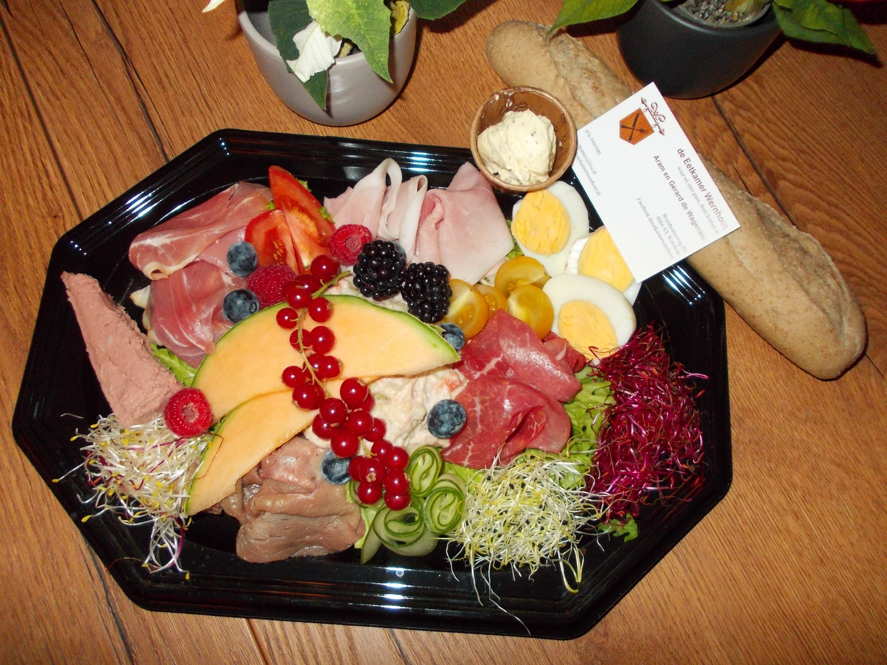

**Nieuw**

**Huzarensalade**

**Een heerlijke salade met veel vleessoorten, stokbrood en kruidenboter**

**€ 11,50 p.p.**